LabMedSys

Módulo Garantia da Qualidade
Relatório de CAPA: Manual do usuário
Versão 1.0

Histórico de Revisão e Envolvidos

Nome | Função | Contato
Rogério
Lúcia
Balocco
Cláudio

Data | Versão | Descrição | Autor
22/10/2026 | 1.0 | Rascunho: legado, a partir do código | André Nardacci

- ACRÔNIMOS E ABREVIAÇÕES

Sigla | Termo Original | Tradução / Significado
ANVISA | Agência Nacional de Vigilância Sanitária | Agência reguladora sanitária brasileira
BPF | Boas Práticas de Fabricação | Conjunto de requisitos para garantir qualidade e segurança dos medicamentos
GMP | Good Manufacturing Practices | Boas Práticas de Fabricação
SGQ | Sistema de Gestão da Qualidade | Sistema de gestão da qualidade farmacêutica
CAPA | Corrective and Preventive Action | Ação Corretiva e Preventiva
RNC | Relatório de Não Conformidade | Registro formal de desvios ou não conformidades
POP | Procedimento Operacional Padrão | Documento que descreve a execução padronizada de atividades
RDC | Resolução da Diretoria Colegiada | Norma regulatória emitida pela ANVISA
PIC/S | Pharmaceutical Inspection Co-operation Scheme | Esquema de Cooperação em Inspeção Farmacêutica
CSV | Computerized System Validation | Validação de Sistemas Computadorizados
URS | User Requirements Specification | Especificação de Requisitos do Usuário
ERU | Especificação de Requisitos do Usuário | Documento contendo os requisitos do negócio e dos usuários
FS | Functional Specification | Especificação Funcional
IQ | Installation Qualification | Qualificação de Instalação
OQ | Operational Qualification | Qualificação Operacional
PQ | Performance Qualification | Qualificação de Desempenho
QI | Qualificação de Instalação | Evidência de que a instalação foi executada conforme especificação
QO | Qualificação de Operação | Evidência de que o sistema opera conforme especificado
QD | Qualificação de Desempenho | Evidência de que o sistema mantém desempenho consistente
PMV | Plano Mestre de Validação | Documento que define a estratégia global de validação
SNCM | Sistema Nacional de Controle de Medicamentos | Sistema brasileiro de rastreabilidade de medicamentos
IUM | Identificador Único de Medicamento | Código único utilizado na serialização de medicamentos
XML | Extensible Markup Language | Linguagem de marcação extensível para troca de dados
FDA | Food and Drug Administration | Agência reguladora de alimentos e medicamentos dos Estados Unidos
OMS | Organização Mundial da Saúde | Organização Mundial da Saúde
WHO | World Health Organization | Organização Mundial da Saúde
ALCOA+ | Attributable, Legible, Contemporaneous, Original, Accurate (+ Complete, Consistent, Enduring, Available) | Princípios de Integridade de Dados
GxP | Good Practices | Conjunto de Boas Práticas aplicáveis ao ambiente regulado
ICH | International Council for Harmonisation | Conselho Internacional para Harmonização de Requisitos Técnicos
QMS | Quality Management System | Sistema de Gestão da Qualidade
QA | Quality Assurance | Garantia da Qualidade
QC | Quality Control | Controle da Qualidade
SLA | Service Level Agreement | Acordo de Nível de Serviço
Audit Trail | Audit Trail | Trilha de Auditoria
GAMP | Good Automated Manufacturing Practice | Guia internacional de validação de sistemas computadorizados (categorias de software)
RN | Regra de Negócio | Regra que o sistema deve cumprir, identificada como RN-PRI-nnn
RF / RNF | Requisito Funcional / Não Funcional | O que a nova versão deve fazer / como deve fazer (segurança, auditoria, desempenho)
CT | Caso de Teste | Teste com passos e resultado esperado, identificado como CT-PRI-nnn
DV | Desvio | Diferença entre o resultado esperado e o obtido nos testes, identificado como DV-PRI-nnn
SEG | Achado de Segurança | Fragilidade de segurança encontrada no código, identificada como SEG-PRI-nn
SSO | Single Sign-On | Login único: um acesso vale para todos os módulos
DBA | Database Administrator | Administrador do banco de dados
LGPD | Lei Geral de Proteção de Dados | Lei nº 13.709/2018, sobre dados pessoais

- MANUAL DO USUÁRIO

Parte 1. A lista (tela inicial)
1. No menu, clique em Controle de Desvios e depois em Relatório de CAPA. Abre a tela com o título "RELATÓRIO DE CAPA" e o quadro "Pesquisa" (HSolutions.GQ.UI/Areas/Bloco2/Views/RelatorioCapa/Index.cshtml:5 e :22). A lista abre vazia e só é preenchida ao clicar em Pesquisar.
2. Preencha, se quiser, os filtros: RD/Nº (com máscara 999/99, por exemplo 009/26), Descrição (trecho), Data Início e até (dd/mm/aaaa, com calendário) e Meios de Detecção (TODAS ou um dos meios) (HSolutions.GQ.UI/Areas/Bloco2/Views/RelatorioCapa/Index.cshtml:28-63; HSolutions.GQ.UI/Areas/Bloco2/Script/RelatorioCapaIndex.js:2-6).
3. Clique em Pesquisar. A tabela mostra RD/Nº, DESCRIÇÃO, MEIO DE DETECÇÃO, DATA ABERTURA e SITUAÇÃO, com ícones em cada linha (HSolutions.GQ.UI/Areas/Bloco2/Script/RelatorioCapaIndex.js:24-46). Só aparecem desvios em Pendente Relatório de CAPA.
4. Ícones: lápis (Editar), histórico (Log) e impressora (Imprimir). Se o lápis não for oferecido, a lista mostra a lupa (Visualizar), mas essa ação não existe no controlador (ver "Falhas e pontos de atenção") (HSolutions.GQ.UI/Helpers/GerenciadorAcessoTelaAvaliacaoRNCIndex.cs:15; HSolutions.GQ.UI/Scripts/HSGridApi.js:266-290).
5. O botão Limpar esvazia os filtros e a tabela (HSolutions.GQ.UI/Areas/Bloco2/Script/RelatorioCapaIndex.js:83-90).
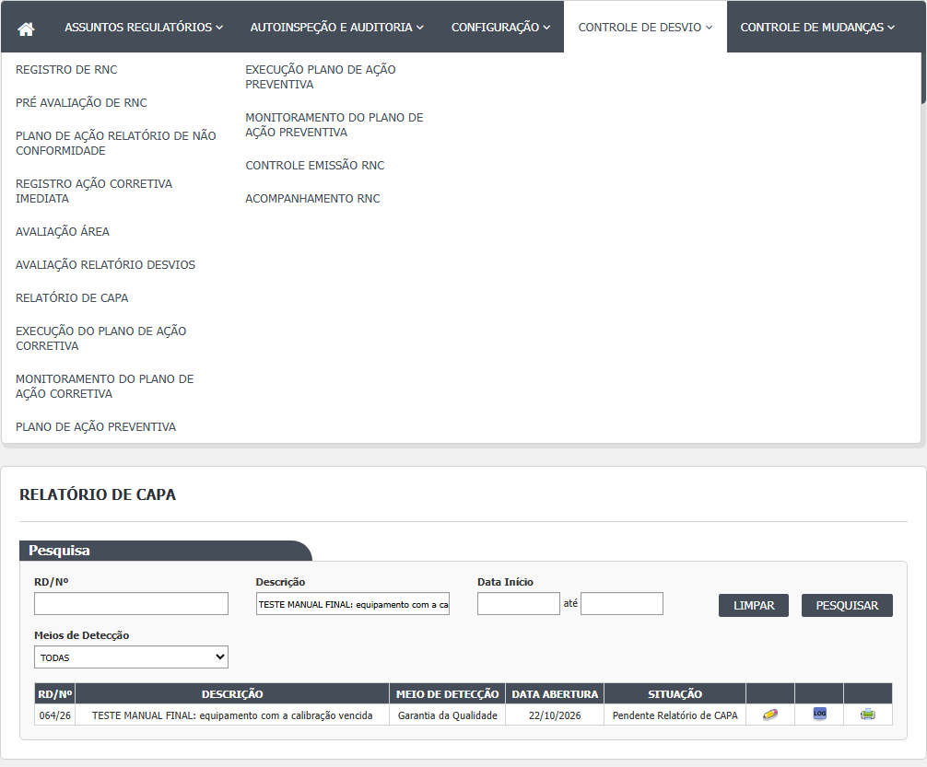
Figura 1 – Relatório de CAPA: A lista da tela
Parte 2. Preencher o Relatório de CAPA (tela interna Editar)
6. Clique no lápis. Abre a tela "RELATÓRIO CAPA". Os blocos Dados, Descrição de Desvio e Anexos aparecem travados para leitura. Os blocos de preenchimento são: Reunião de Investigação da Causa Raiz, Diagrama de Causa Efeito, Avaliação de Impacto e Abrangência, Para preenchimento do SDGQ, Classificação do Grau de Criticidade e Chefe da SDGQ (HSolutions.GQ.UI/Areas/Bloco2/Controllers/RelatorioCapaController.cs:119-153; HSolutions.GQ.UI/Areas/Bloco2/Views/RelatorioCapa/Editar.cshtml:33-37; HSolutions.GQ.UI/Areas/Bloco2/Views/Shared/_PartialRelatorioDesvio.cshtml:317-514).
7. Em Reunião de Investigação da Causa Raiz: o campo CAPA/Nº fica vazio na primeira vez (o número só existe depois que a CAPA é gravada). Escolha a Divisão/Seção na lista; o campo Responsável passa a mostrar os usuários ativos daquela divisão; escolha um e clique em Adicionar. A pessoa entra na tabela abaixo (colunas Responsável e Divisão/Seção). Repita para outras divisões ou pessoas. É preciso ter pelo menos uma linha (HSolutions.GQ.UI/Areas/Bloco2/Views/Shared/_PartialRelatorioDesvio.cshtml:319-400; HSolutions.GQ.UI/Areas/Bloco2/Script/PartialRelatorioDesvio.js:154-177).
8. Se a divisão não tiver usuários ativos, aparece "Essa área não possui responsáveis." (HSolutions.GQ.UI/Areas/Bloco2/Controllers/RelatorioCapaController.cs:284). Se você clicar em Adicionar sem escolher o responsável, nada acontece e nenhuma mensagem aparece (HSolutions.GQ.UI/Areas/Bloco2/Script/PartialRelatorioDesvio.js:156).
9. Para tirar uma linha da tabela, clique no ícone de excluir dela (HSolutions.GQ.UI/Areas/Bloco2/Views/Shared/_PartialRelatorioDesvio.cshtml:388-392; HSolutions.GQ.UI/Areas/Bloco2/Script/PartialRelatorioDesvio.js:218-231).
10. Em Diagrama de Causa Efeito, escreva nas sete caixas de texto. Uma figura de espinha de peixe fica ao fundo; as seis caixas à esquerda são os ramos e a sétima, à direita, é a conclusão (comentário do código). As caixas não têm rótulo escrito. Todas as sete são obrigatórias (HSolutions.GQ.UI/Areas/Bloco2/Views/Shared/_PartialRelatorioDesvio.cshtml:402-444; HSolutions.GQ.Domain/Service/RelatorioCapaValidator.cs:32-39).
11. Em Avaliação de Impacto e Abrangência, escreva a descrição (não é obrigatória) (HSolutions.GQ.UI/Areas/Bloco2/Views/Shared/_PartialRelatorioDesvio.cshtml:446-456).
12. Em Para preenchimento do SDGQ aparece a caixa "Necessário abertura de Controle de Mudança?". Você pode marcá-la, mas esta tela não grava esse valor (HSolutions.GQ.UI/Areas/Bloco2/Views/Shared/_PartialRelatorioDesvio.cshtml:458-468).
13. Em Classificação do Grau de Criticidade, escolha Crítico, Maior ou Menor. A opção Crítico já vem marcada (HSolutions.GQ.UI/Areas/Bloco2/Views/Shared/_PartialRelatorioDesvio.cshtml:470-488).
14. Em Chefe da SDGQ, Data/Hora e Responsável aparecem travados (a data de agora e o seu nome, na primeira vez). A Observação é livre e opcional (HSolutions.GQ.UI/Areas/Bloco2/Views/Shared/_PartialRelatorioDesvio.cshtml:490-513; HSolutions.GQ.UI/Areas/Bloco2/Models/PartialRelatorioDesvioModel.cs:295-299).
15. O campo Justificativa aparece travado no fim da tela e não é gravado (HSolutions.GQ.UI/Areas/Bloco2/Views/RelatorioCapa/Editar.cshtml:33; HSolutions.GQ.UI/Areas/Bloco2/Views/Shared/_PartialRelatorioDesvio.cshtml:839-843).
16. Clique em Salvar e confirme com SIM na pergunta "Confirma a inclusão do item?" (HSolutions.GQ.UI/Areas/Bloco2/Script/PartialRelatorioDesvio.js:377-378).
17. Se faltar alguma coisa, aparece uma faixa de mensagem no bloco correspondente: "O diagrama deve ser totalmente preenchido." (bloco do diagrama) ou "Pelo menos uma Divisão/Seção precisa ser selecionada." (bloco da reunião). Quando há as duas falhas, a tela mostra apenas a última (ver "Falhas e pontos de atenção"). Nada é gravado.
18. Com tudo certo, abre "Alteração efetuada com sucesso." Ao clicar OK, volta à lista, e o desvio já está em Pendente Plano Ação Corretiva (HSolutions.GQ.UI/Areas/Bloco2/Controllers/RelatorioCapaController.cs:220-231; HSolutions.GQ.UI/Areas/Bloco2/Script/PartialRelatorioDesvio.js:413-415).
19. Voltar sai sem gravar (HSolutions.GQ.UI/Areas/Bloco2/Script/PartialRelatorioDesvio.js:389-391).
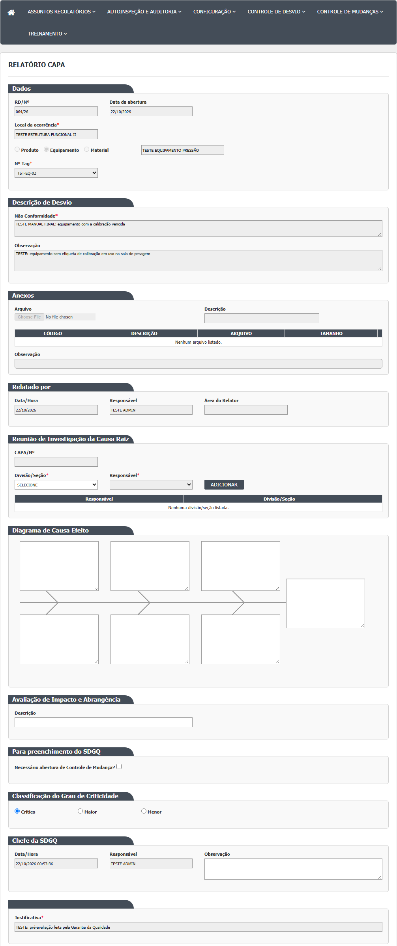
Figura 2 – Relatório de CAPA: A tela aberta, antes de preencher
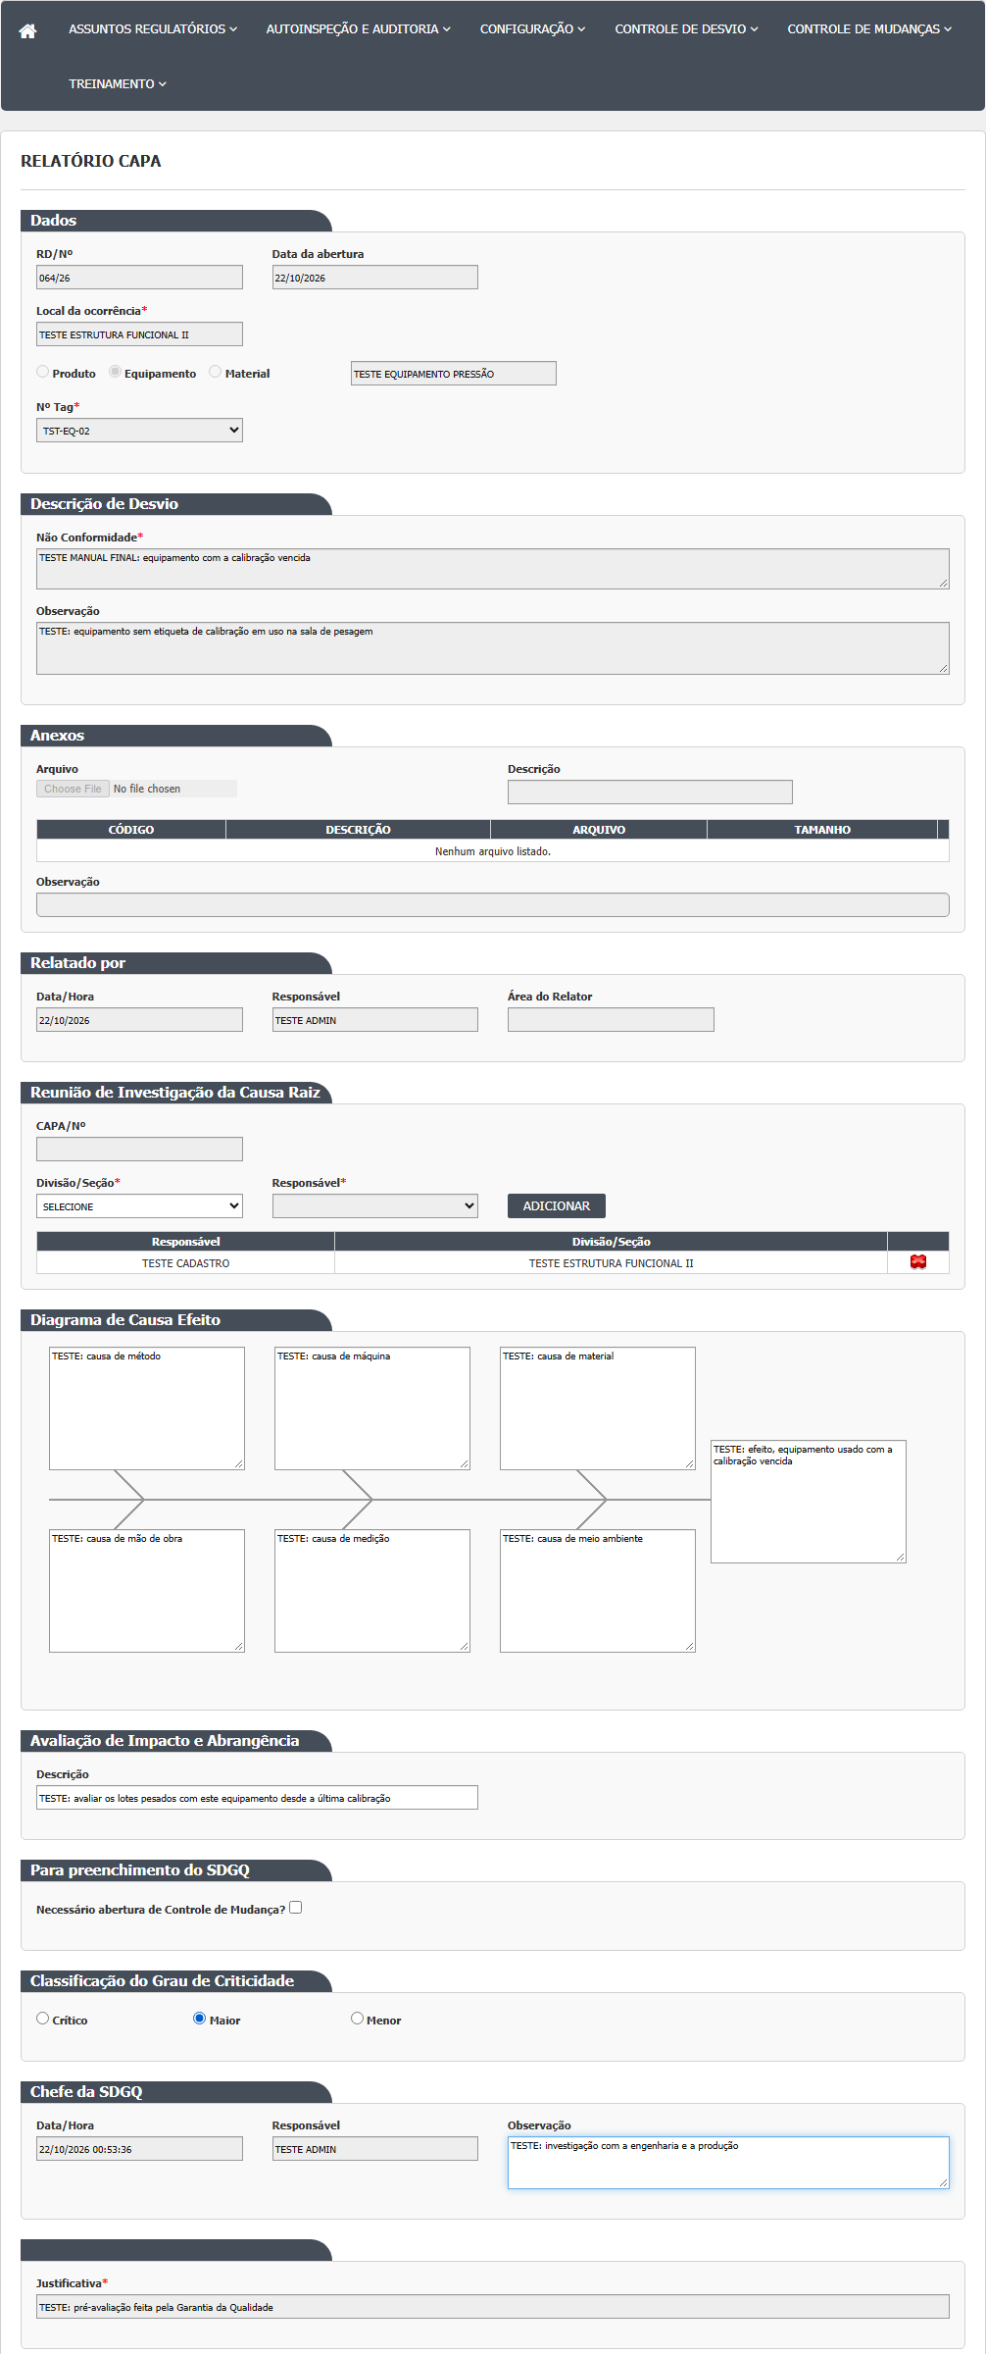
Figura 3 – Relatório de CAPA: A tela preenchida, antes de gravar
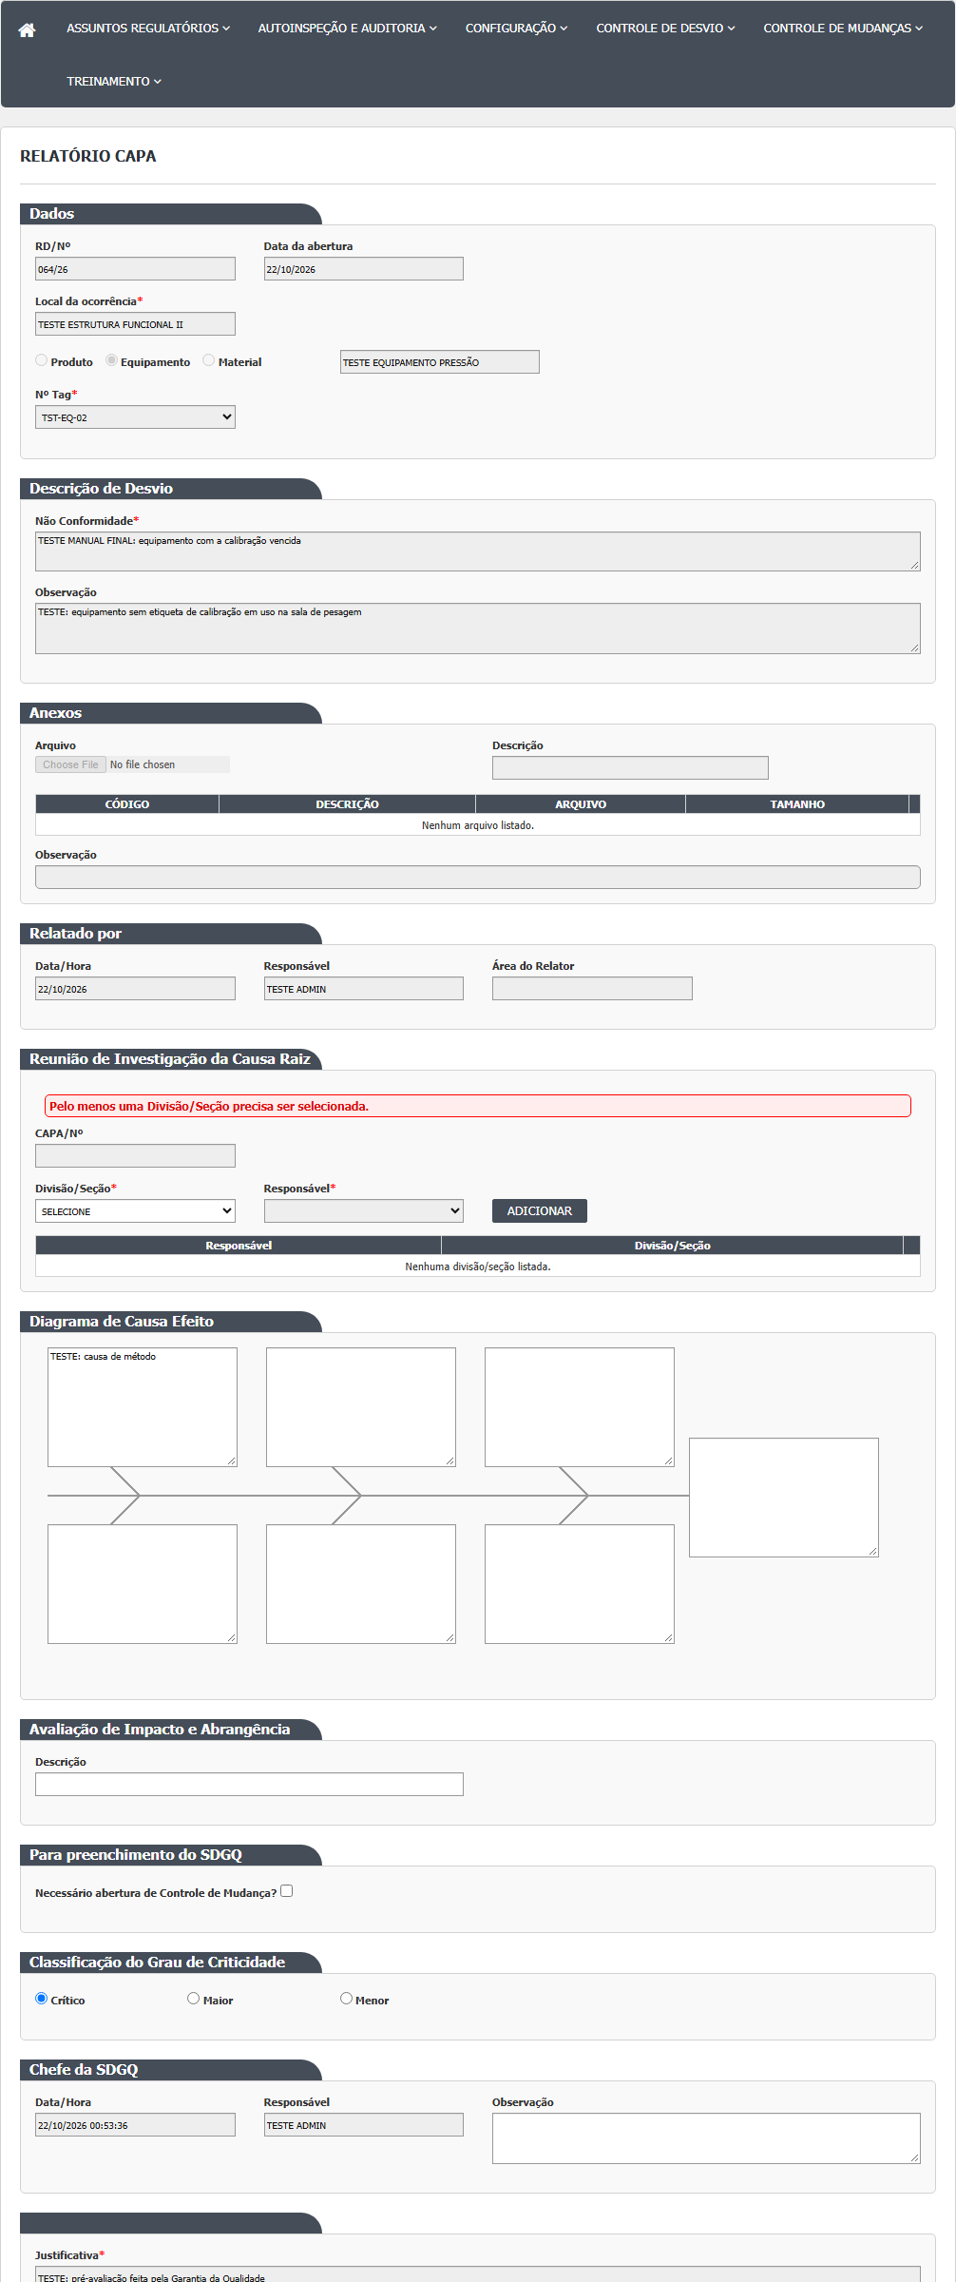
Figura 4 – Relatório de CAPA: A mensagem de recusa quando falta um campo obrigatório
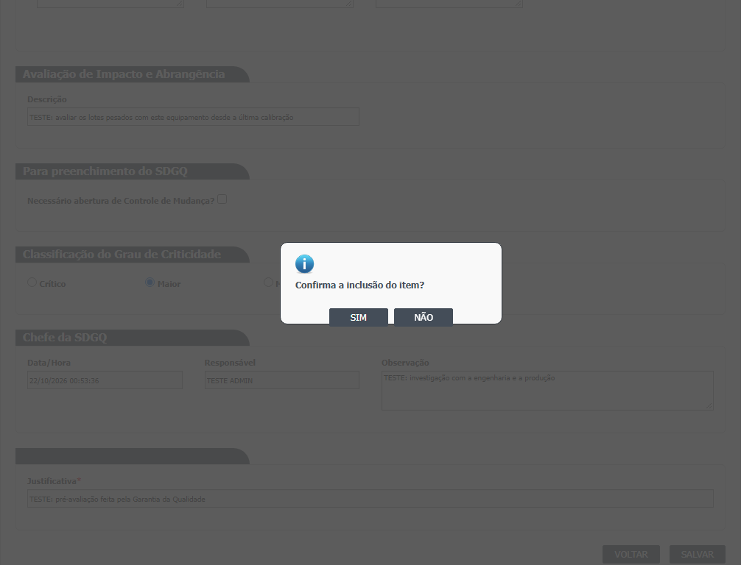
Figura 5 – Relatório de CAPA: A confirmação e a mensagem de sucesso
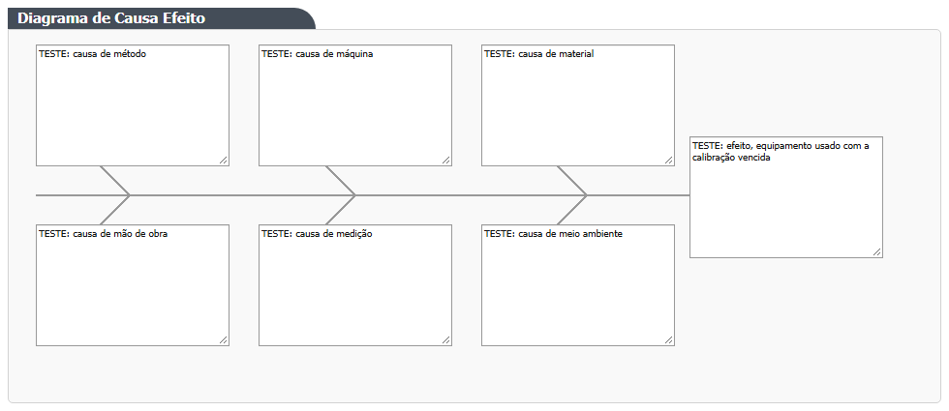
Figura 6 – Relatório de CAPA: O diagrama de causa e efeito
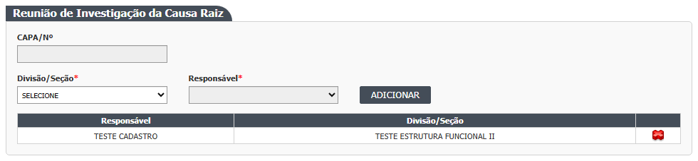
Figura 7 – Relatório de CAPA: As áreas da reunião e a criticidade
Parte 3. Histórico e impressão
20. O ícone de histórico abre a janela Log com as alterações do desvio (HSolutions.GQ.UI/Areas/Bloco2/Script/RelatorioCapaIndex.js:39-42).
21. A impressora abre em outra aba o relatório do desvio (HSolutions.GQ.UI/Areas/Bloco2/Controllers/RelatorioCapaController.cs:289-317).
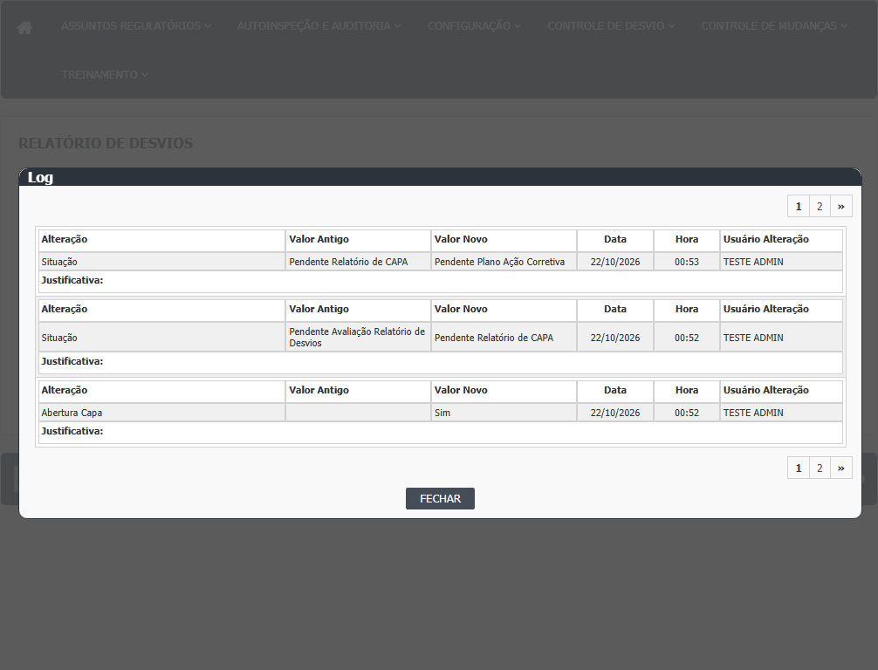
Figura 8 – Relatório de CAPA: O histórico do desvio (Log de Alteração)
Telas internas Visualizar, Incluir e Cancelar
- Visualizar: a lista tem a ação (lupa), mas o controlador não tem a ação Visualizar. A view existente é cópia da tela de avaliação, escrita para outro controlador (HSolutions.GQ.UI/Areas/Bloco2/Script/RelatorioCapaIndex.js:35-38, :99-101; HSolutions.GQ.UI/Areas/Bloco2/Controllers/RelatorioCapaController.cs:36-321; HSolutions.GQ.UI/Areas/Bloco2/Views/RelatorioCapa/Visualizar.cshtml:3). Inferência: a lupa leva a erro de página não encontrada. A confirmar no teste.
- Incluir e Cancelar: não existem nesta tela.
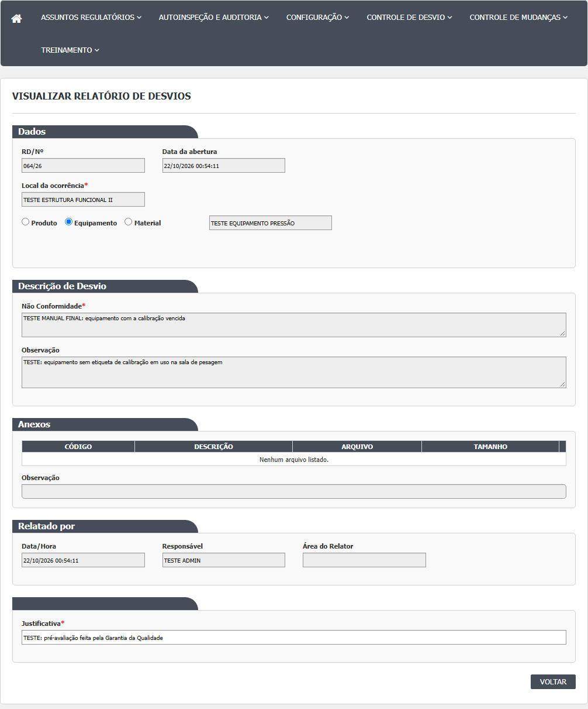
Figura 9 – Relatório de CAPA: A tela de consulta (Visualizar)
O que a rodada 1 (21/10/2026) mostrou sobre este manual
Fonte: execucao/2026-10-21-desvios-rodada-1/resultado.md.
- Passo 17 (recusas). Com o diagrama preenchido em 3 das 7 caixas, a tela mostrou "O diagrama deve ser totalmente preenchido.". Sem divisão, qualquer que fosse a combinação com o diagrama, mostrou só a última mensagem, "Pelo menos uma Divisão/Seção precisa ser selecionada.": quem erra nas duas coisas só descobre a primeira depois de corrigir a segunda (CT-GQ-017, DV-GQ-033).
- Passos 13 e 18 (criticidade e gravação). A criticidade veio como Crítico por padrão. Com o diagrama completo, Crítico e uma divisão, o desvio foi para Pendente Plano Ação Corretiva (CT-GQ-017). Não há campo para justificar erro humano.
- Passo 21 (impressão). O ícone de impressora da lista não abriu o relatório: a tela mostrou uma página de erro do servidor ("Server Error ... The device is not ready", System.IO.IOException). Aconteceu em todos os desvios testados nas telas Relatório de Desvios, Registro Ação Corretiva Imediata e Relatório de CAPA. Os relatórios de Acompanhamento RD e de Controle de Emissão de RNC imprimem normalmente. Falta confirmar se o problema vem do servidor em que o teste rodou (DV-GQ-018).
- Passo 2 (filtros). RD/Nº: nesta tela o ano funciona: "036", "36" e "036/26" acham o desvio 036/26; "009/26" e "999" não acham (CT-GQ-N06-02). Meios de Detecção: filtra pelo meio escolhido; TODAS e Nenhum não filtram (CT-GQ-N06-03). Datas: só a Data Início traz os desvios daquele dia; início e fim iguais também; só a Data Fim é ignorada; data inválida (31/02/2026) é ignorada sem mensagem (CT-GQ-N06-04, DV-GQ-027).
- Passo 3 (lista). Com a massa de teste, a lista mostrou só os desvios 036/26 e 037/26, ambos em Pendente Relatório de CAPA (CT-GQ-N06-01).
- Não exercitados nesta rodada: o botão Limpar, o botão Adicionar sem responsável, a divisão sem usuários, a lupa, o histórico e o excluir da tabela da reunião.
- CAMPOS DA TELA

Lista (tela inicial)
Campo na tela | Tipo | Obrigatório | Regra, limite ou valores possíveis | Fonte (arquivo:linha)
RD/Nº (filtro) | Texto com máscara 999/99 | Não | Número e ano em dois dígitos (009/26). O servidor separa o que vem antes e depois da barra: procura o trecho no número e filtra o ano (20 + dois dígitos). Confirmado em 21/10/2026 (CT-GQ-N06-02, CT-GQ-F16): "036", "36" e "036/26" acham; "009/26" e "999" não | HSolutions.GQ.UI/Areas/Bloco2/Views/RelatorioCapa/Index.cshtml:28-29; HSolutions.GQ.UI/Areas/Bloco2/Script/RelatorioCapaIndex.js:6; HSolutions.GQ.UI/Areas/Bloco2/Controllers/RelatorioCapaController.cs:63-73
Descrição (filtro) | Texto | Não | Procura o trecho na descrição | HSolutions.GQ.UI/Areas/Bloco2/Views/RelatorioCapa/Index.cshtml:33-34; HSolutions.GQ.UI/Areas/Bloco2/Controllers/RelatorioCapaController.cs:75-76
Data Início (filtro) | Data com calendário e máscara dd/mm/aaaa | Não | Sozinha: um dia. Com Data fim: intervalo. Confirmado em 21/10/2026 (CT-GQ-N06-04, CT-GQ-F07 e F08). Data inválida (31/02/2026) é ignorada sem aviso (DV-GQ-027) | HSolutions.GQ.UI/Areas/Bloco2/Views/RelatorioCapa/Index.cshtml:38-40; HSolutions.GQ.UI/Areas/Bloco2/Script/RelatorioCapaIndex.js:2-3; HSolutions.GQ.UI/Areas/Bloco2/Controllers/RelatorioCapaController.cs:78-90
até / Data fim (filtro) | Data com calendário e máscara dd/mm/aaaa | Não | Sozinha, é ignorada. Confirmado em 21/10/2026 (CT-GQ-N06-04) | HSolutions.GQ.UI/Areas/Bloco2/Views/RelatorioCapa/Index.cshtml:43-44; HSolutions.GQ.UI/Areas/Bloco2/Script/RelatorioCapaIndex.js:4-5; HSolutions.GQ.UI/Areas/Bloco2/Controllers/RelatorioCapaController.cs:78
Meios de Detecção (filtro) | Lista | Não | TODAS (0), Nenhum (0), Processo/Produção (1), Auditoria Interna (2), Inspeção Sanitária (3), Controle da Qualidade (4), Garantia da Qualidade (5), SAC/Fármaco (6), Outros (99). "TODAS" e "Nenhum" têm o mesmo valor 0 e não filtram. Confirmado em 21/10/2026 (CT-GQ-N06-03) | HSolutions.GQ.UI/Areas/Bloco2/Views/RelatorioCapa/Index.cshtml:57-63; HSolutions.GQ.UI/Areas/Bloco2/Models/RelatorioCapaIndexModel.cs:20; HSolutions.GQ.UI/Helpers/HelperMeiosDeteccao.cs:20-36; HSolutions.GQ.Domain/Enumeradores/TipoMetodoDeteccaoNaoConformidade.cs:13-27; HSolutions.GQ.UI/Areas/Bloco2/Controllers/RelatorioCapaController.cs:92-96
Coluna RD/Nº | Texto | Sem entrada | Número com ano (009/26) | HSolutions.GQ.UI/Areas/Bloco2/Script/RelatorioCapaIndex.js:25; HSolutions.GQ.UI/Areas/Bloco2/Models/RelatorioCapaResultadoIndexModel.cs:43
Coluna DESCRIÇÃO | Texto | Sem entrada | Descrição do desvio | HSolutions.GQ.UI/Areas/Bloco2/Script/RelatorioCapaIndex.js:26
Coluna MEIO DE DETECÇÃO | Texto | Sem entrada | Meio escolhido na pré-avaliação | HSolutions.GQ.UI/Areas/Bloco2/Script/RelatorioCapaIndex.js:27; HSolutions.GQ.UI/Areas/Bloco2/Models/RelatorioCapaResultadoIndexModel.cs:45
Coluna DATA ABERTURA | Data | Sem entrada | Data de criação, dd/MM/aaaa | HSolutions.GQ.UI/Areas/Bloco2/Script/RelatorioCapaIndex.js:28; HSolutions.GQ.UI/Areas/Bloco2/Models/RelatorioCapaResultadoIndexModel.cs:23-28
Coluna SITUAÇÃO | Texto | Sem entrada | Sempre "Pendente Relatório de CAPA" | HSolutions.GQ.UI/Areas/Bloco2/Script/RelatorioCapaIndex.js:29; HSolutions.GQ.UI/Areas/Bloco2/Models/RelatorioCapaResultadoIndexModel.cs:47
Coluna Id | Número, oculta | Sem entrada | Vai no endereço do lápis | HSolutions.GQ.UI/Areas/Bloco2/Script/RelatorioCapaIndex.js:24

Tela interna Editar (formulário comum)
Nesta tela, os blocos Dados, Descrição de Desvio, Anexos e Justificativa são travados por script (HSolutions.GQ.UI/Areas/Bloco2/Views/RelatorioCapa/Editar.cshtml:33); os blocos da CAPA ficam livres.
Campo na tela | Tipo | Obrigatório | Regra, limite ou valores possíveis | Fonte (arquivo:linha)
Dados > RD/Nº | Texto travado | Não | Número com ano | HSolutions.GQ.UI/Areas/Bloco2/Views/Shared/_PartialRelatorioDesvio.cshtml:91-92; HSolutions.GQ.UI/Areas/Bloco2/Models/PartialRelatorioDesvioModel.cs:190
Dados > Data da abertura | Texto travado | Não | Data de criação do desvio (nesta tela, o código troca a data de agora pela real) | HSolutions.GQ.UI/Areas/Bloco2/Views/Shared/_PartialRelatorioDesvio.cshtml:95-96; HSolutions.GQ.UI/Areas/Bloco2/Models/PartialRelatorioDesvioModel.cs:302
Dados > Local da ocorrência | Texto travado | Asterisco | Vem do registro | HSolutions.GQ.UI/Areas/Bloco2/Views/Shared/_PartialRelatorioDesvio.cshtml:102-103
Dados > Tipo de item | Opção única: Produto, Equipamento, Material | Não | Travada | HSolutions.GQ.UI/Areas/Bloco2/Views/Shared/_PartialRelatorioDesvio.cshtml:112-127; HSolutions.GQ.UI/Areas/Bloco2/Models/PartialRelatorioDesvioModel.cs:147-148
Dados > item | Texto travado | Não | Descrição do item | HSolutions.GQ.UI/Areas/Bloco2/Views/Shared/_PartialRelatorioDesvio.cshtml:130
Dados > Nº Lote, Registro de entrada, Adicionar, buscar | Lista e botões | Asterisco | Escondidos | HSolutions.GQ.UI/Areas/Bloco2/Views/Shared/_PartialRelatorioDesvio.cshtml:143-181; HSolutions.GQ.UI/Areas/Bloco2/Views/RelatorioCapa/Editar.cshtml:34-36
Dados > Nº Tag | Lista travada | Asterisco | Só para equipamento | HSolutions.GQ.UI/Areas/Bloco2/Views/Shared/_PartialRelatorioDesvio.cshtml:151-154
Dados > tabela de lotes | Tabela | Não | Lotes copiados no registro | HSolutions.GQ.UI/Areas/Bloco2/Views/Shared/_PartialRelatorioDesvio.cshtml:178
Descrição de Desvio > Não Conformidade | Texto longo (3 linhas) | Asterisco | Travado | HSolutions.GQ.UI/Areas/Bloco2/Views/Shared/_PartialRelatorioDesvio.cshtml:191-192
Descrição de Desvio > Observação | Texto longo (4 linhas) | Não | Travado | HSolutions.GQ.UI/Areas/Bloco2/Views/Shared/_PartialRelatorioDesvio.cshtml:198-199
Anexos > Arquivo e Descrição | Seleção de arquivo e texto | Não | Travados; Enviar escondido | HSolutions.GQ.UI/Views/Shared/_UploadArquivo.cshtml:76, :82; HSolutions.GQ.UI/Areas/Bloco2/Views/RelatorioCapa/Editar.cshtml:36
Anexos > tabela (CÓDIGO, DESCRIÇÃO, ARQUIVO, TAMANHO) | Tabela | Não | Só abrir; excluir escondido | HSolutions.GQ.UI/Views/Shared/_GridAnexos.cshtml:5-60; HSolutions.GQ.UI/Areas/Bloco2/Views/RelatorioCapa/Editar.cshtml:37
Anexos > Observação | Texto travado | Não | Observação do anexo | HSolutions.GQ.UI/Areas/Bloco2/Views/Shared/_PartialRelatorioDesvio.cshtml:231-232
Relatado por > Data/Hora | Texto travado | Não | Data de criação do desvio | HSolutions.GQ.UI/Areas/Bloco2/Views/Shared/_PartialRelatorioDesvio.cshtml:244-245; HSolutions.GQ.UI/Areas/Bloco2/Models/PartialRelatorioDesvioModel.cs:302
Relatado por > Responsável | Texto travado | Não | Quem criou o desvio | HSolutions.GQ.UI/Areas/Bloco2/Views/Shared/_PartialRelatorioDesvio.cshtml:249-250; HSolutions.GQ.UI/Areas/Bloco2/Models/PartialRelatorioDesvioModel.cs:301
Relatado por > Área do Relator | Texto travado | Não | Área de quem registrou | HSolutions.GQ.UI/Areas/Bloco2/Views/Shared/_PartialRelatorioDesvio.cshtml:254-255; HSolutions.GQ.UI/Areas/Bloco2/Models/PartialRelatorioDesvioModel.cs:178
Reunião > CAPA/Nº | Texto travado | Não | Número da CAPA com 4 dígitos (0001). Vazio até a CAPA ser gravada | HSolutions.GQ.UI/Areas/Bloco2/Views/Shared/_PartialRelatorioDesvio.cshtml:326-327; HSolutions.GQ.Domain/Entities/Bloco2/ControleDesvios/RelatorioCapa.cs:13-26; HSolutions.GQ.UI/Areas/Bloco2/Models/PartialRelatorioDesvioModel.cs:284
Reunião > Divisão/Seção | Lista (com "SELECIONE") | Sim (asterisco; pelo menos uma linha na tabela) | Locais do Principal que têm responsável. Escolher dispara a busca de responsáveis | HSolutions.GQ.UI/Areas/Bloco2/Views/Shared/_PartialRelatorioDesvio.cshtml:332-333; HSolutions.GQ.UI/Areas/Bloco2/Models/PartialRelatorioDesvioModel.cs:304-317; HSolutions.GQ.UI/Areas/Bloco2/Script/PartialRelatorioDesvio.js:92
Reunião > Responsável | Lista | Sim (asterisco) | Desabilitada até escolher a divisão. Mostra usuários ativos cuja Divisão é a escolhida. A primeira opção é "SELECIONE" | HSolutions.GQ.UI/Areas/Bloco2/Views/Shared/_PartialRelatorioDesvio.cshtml:336-338; HSolutions.GQ.UI/Areas/Bloco2/Controllers/RelatorioCapaController.cs:263-287; 1.principal/app/LaboSys_UI/Api/UsuarioController.cs:327-343
Reunião > Adicionar | Botão | Não | Só age quando divisão e responsável estão escolhidos; nada avisa quando faltam. Não aceita a mesma pessoa duas vezes na mesma divisão | HSolutions.GQ.UI/Areas/Bloco2/Views/Shared/_PartialRelatorioDesvio.cshtml:343; HSolutions.GQ.UI/Areas/Bloco2/Script/PartialRelatorioDesvio.js:154-177, :198-216
Reunião > tabela (Responsável, Divisão/Seção, excluir) | Tabela | Pelo menos uma linha | Mensagem vazia "Nenhuma divisão/seção listada." | HSolutions.GQ.UI/Areas/Bloco2/Views/Shared/_PartialRelatorioDesvio.cshtml:349-397; HSolutions.GQ.UI/Areas/Bloco2/Script/PartialRelatorioDesvio.js:233-254
Diagrama de Causa Efeito > caixa 1 (txtDiagrama1) | Texto longo (10 linhas) | Sim | Sem rótulo escrito; sem limite no código | HSolutions.GQ.UI/Areas/Bloco2/Views/Shared/_PartialRelatorioDesvio.cshtml:415; HSolutions.GQ.Domain/Service/RelatorioCapaValidator.cs:32-39; Hsolutions.GQ.DB/Tables/TBL_RELATORIO_CAPA.sql:3
Diagrama > caixa 2 (txtDiagrama2) | Texto longo (10 linhas) | Sim | Idem | HSolutions.GQ.UI/Areas/Bloco2/Views/Shared/_PartialRelatorioDesvio.cshtml:418
Diagrama > caixa 3 (txtDiagrama3) | Texto longo (10 linhas) | Sim | Idem | HSolutions.GQ.UI/Areas/Bloco2/Views/Shared/_PartialRelatorioDesvio.cshtml:421
Diagrama > caixa 4 (txtDiagrama4) | Texto longo (10 linhas) | Sim | Idem | HSolutions.GQ.UI/Areas/Bloco2/Views/Shared/_PartialRelatorioDesvio.cshtml:426
Diagrama > caixa 5 (txtDiagrama5) | Texto longo (10 linhas) | Sim | Idem | HSolutions.GQ.UI/Areas/Bloco2/Views/Shared/_PartialRelatorioDesvio.cshtml:429
Diagrama > caixa 6 (txtDiagrama6) | Texto longo (10 linhas) | Sim | Idem | HSolutions.GQ.UI/Areas/Bloco2/Views/Shared/_PartialRelatorioDesvio.cshtml:432
Diagrama > caixa 7 (txtDiagrama7, conclusão) | Texto longo (10 linhas) | Sim | Fica à direita; o código a chama de "conclusão" | HSolutions.GQ.UI/Areas/Bloco2/Views/Shared/_PartialRelatorioDesvio.cshtml:437-439
Avaliação de Impacto e Abrangência > Descrição | Texto | Não | Sem limite no código | HSolutions.GQ.UI/Areas/Bloco2/Views/Shared/_PartialRelatorioDesvio.cshtml:451-452; HSolutions.GQ.Domain/Service/RelatorioCapaValidator.cs:23-47
Para preenchimento do SDGQ > Necessário abertura de Controle de Mudança? | Caixa de marcação | Não | Pode ser marcada, mas o servidor não lê o valor. Confirmado em 21/10/2026 que a caixa existe aqui e não tem efeito: nenhuma solicitação de mudança foi aberta (CT-GQ-016) | HSolutions.GQ.UI/Areas/Bloco2/Views/Shared/_PartialRelatorioDesvio.cshtml:463-464; HSolutions.GQ.UI/Areas/Bloco2/Controllers/RelatorioCapaController.cs:156-250
Classificação do Grau de Criticidade | Opção única: Crítico (0), Maior (1), Menor (2) | Sim, na prática (Crítico vem marcado) | Sem escolha, vale Crítico, o valor zero do enum. Confirmado em 21/10/2026: a opção Crítico vem marcada (CT-GQ-017) | HSolutions.GQ.UI/Areas/Bloco2/Views/Shared/_PartialRelatorioDesvio.cshtml:475-484; HSolutions.GQ.Domain/Enumeradores/TipoCriticidade.cs:13-17; HSolutions.GQ.Domain/Entities/Bloco2/ControleDesvios/RelatorioCapa.cs:38
Chefe da SDGQ > Data/Hora | Texto travado | Não | Primeira vez: data de agora. Depois: data gravada | HSolutions.GQ.UI/Areas/Bloco2/Views/Shared/_PartialRelatorioDesvio.cshtml:495-496; HSolutions.GQ.UI/Areas/Bloco2/Models/PartialRelatorioDesvioModel.cs:275, :298
Chefe da SDGQ > Responsável | Texto travado | Não | Primeira vez: o usuário que abriu a tela. É este texto que o servidor grava como responsável | HSolutions.GQ.UI/Areas/Bloco2/Views/Shared/_PartialRelatorioDesvio.cshtml:500-501; HSolutions.GQ.UI/Areas/Bloco2/Models/PartialRelatorioDesvioModel.cs:297; HSolutions.GQ.UI/Areas/Bloco2/Controllers/RelatorioCapaController.cs:171
Chefe da SDGQ > Observação | Texto longo (4 linhas) | Não | Livre | HSolutions.GQ.UI/Areas/Bloco2/Views/Shared/_PartialRelatorioDesvio.cshtml:505-507; HSolutions.GQ.UI/Areas/Bloco2/Controllers/RelatorioCapaController.cs:181
Justificativa | Texto travado | Marcado com asterisco | Travado pelo script; não é gravado | HSolutions.GQ.UI/Areas/Bloco2/Views/Shared/_PartialRelatorioDesvio.cshtml:842-843; HSolutions.GQ.UI/Areas/Bloco2/Views/RelatorioCapa/Editar.cshtml:33
Campos ocultos (hfId, hfIdLocalOcorrencia, hfIdAreaEnvolvida, hfEAcaoImediata, hfDisableFields, hfActionType, hfDisabledSalvar, hfSituacaoAtual) | Ocultos | Sem entrada | Levam o número do desvio e o estado da tela | HSolutions.GQ.UI/Areas/Bloco2/Views/Shared/_PartialRelatorioDesvio.cshtml:75-82
Janelas "Locais" e "Itens" | Janelas ocultas | Sem entrada | Nunca abrem nesta tela | HSolutions.GQ.UI/Areas/Bloco2/Views/Shared/_PartialRelatorioDesvio.cshtml:867-888

Nesta tela não aparecem os blocos Meios de Detecção do Desvio e Ação Corretiva Imediata (HSolutions.GQ.UI/Areas/Bloco2/Views/Shared/_PartialRelatorioDesvio.cshtml:264-265, :517-520).
- BOTÕES E AÇÕES

Botão ou ação | Quando aparece | O que faz | Para onde leva o desvio | Fonte
Pesquisar | Sempre, na lista | Lista os desvios em Pendente Relatório de CAPA, aplicando os filtros | Não muda | HSolutions.GQ.UI/Areas/Bloco2/Views/RelatorioCapa/Index.cshtml:50; HSolutions.GQ.UI/Areas/Bloco2/Controllers/RelatorioCapaController.cs:49-115
Limpar | Sempre, na lista | Esvazia os filtros e a tabela | Não muda | HSolutions.GQ.UI/Areas/Bloco2/Views/RelatorioCapa/Index.cshtml:49; HSolutions.GQ.UI/Areas/Bloco2/Script/RelatorioCapaIndex.js:83-90
Editar (lápis) | Desvio em Pendente Relatório de CAPA | Abre a tela de preenchimento | Não muda ao abrir | HSolutions.GQ.UI/Helpers/GerenciadorAcessoTelaAvaliacaoRNCIndex.cs:15; HSolutions.GQ.UI/Scripts/HSGridApi.js:266-276; HSolutions.GQ.UI/Areas/Bloco2/Controllers/RelatorioCapaController.cs:119-153
Visualizar (lupa) | Quando o lápis não é oferecido | Tenta abrir uma tela que o controlador não tem | Não se aplica | HSolutions.GQ.UI/Areas/Bloco2/Script/RelatorioCapaIndex.js:35-38, :99-101; HSolutions.GQ.UI/Scripts/HSGridApi.js:277-290
Log (histórico) | Todas as linhas | Abre a janela com as alterações | Não muda | HSolutions.GQ.UI/Areas/Bloco2/Script/RelatorioCapaIndex.js:39-42
Imprimir | Todas as linhas | Deveria gerar o relatório do desvio em outra aba. Em 21/10/2026 abriu uma página de erro do servidor (DV-GQ-018) | Não muda | HSolutions.GQ.UI/Areas/Bloco2/Script/RelatorioCapaIndex.js:43-46, :103-105; HSolutions.GQ.UI/Areas/Bloco2/Controllers/RelatorioCapaController.cs:289-317
Divisão/Seção (lista) | Tela Editar | Ao escolher, busca os responsáveis da divisão | Não muda | HSolutions.GQ.UI/Areas/Bloco2/Script/PartialRelatorioDesvio.js:92, :256-293; HSolutions.GQ.UI/Areas/Bloco2/Controllers/RelatorioCapaController.cs:263-287
Adicionar | Tela Editar | Põe a pessoa e a divisão na tabela da reunião | Não muda até salvar | HSolutions.GQ.UI/Areas/Bloco2/Views/Shared/_PartialRelatorioDesvio.cshtml:343; HSolutions.GQ.UI/Areas/Bloco2/Script/PartialRelatorioDesvio.js:154-177
Excluir (na tabela da reunião) | Tela Editar, em cada linha | Tira a linha da tabela | Não muda até salvar | HSolutions.GQ.UI/Areas/Bloco2/Views/Shared/_PartialRelatorioDesvio.cshtml:388-392; HSolutions.GQ.UI/Areas/Bloco2/Script/PartialRelatorioDesvio.js:218-231
Salvar | Tela Editar, desvio em Pendente Relatório de CAPA | Pede confirmação, confere o diagrama e as divisões e grava o relatório | Pendente Plano Ação Corretiva | HSolutions.GQ.UI/Areas/Bloco2/Views/Shared/_PartialRelatorioDesvio.cshtml:855-858; HSolutions.GQ.UI/Areas/Bloco2/Script/PartialRelatorioDesvio.js:295-378; HSolutions.GQ.UI/Areas/Bloco2/Controllers/RelatorioCapaController.cs:155-250
SIM / NÃO (confirmação) | Ao clicar em Salvar | SIM envia a gravação; NÃO não faz nada | Sem mudança com NÃO | HSolutions.GQ.UI/Views/Shared/_ConfirmacaoPopUpPartail.cshtml:8-9; HSolutions.GQ.UI/Areas/Bloco2/Script/PartialRelatorioDesvio.js:394-405
OK (resultado) | Depois da gravação | Fecha o aviso; no sucesso volta à lista | Sem mudança | HSolutions.GQ.UI/Views/Shared/_SucessoErrorPopUpPartail.cshtml:32-40; HSolutions.GQ.UI/Areas/Bloco2/Script/PartialRelatorioDesvio.js:413-415
Voltar | Tela Editar | Volta à lista sem gravar | Sem mudança | HSolutions.GQ.UI/Areas/Bloco2/Views/Shared/_PartialRelatorioDesvio.cshtml:854; HSolutions.GQ.UI/Areas/Bloco2/Script/PartialRelatorioDesvio.js:389-391
Ícone de anexo | Em cada anexo | Abre o arquivo | Sem mudança | HSolutions.GQ.UI/Views/Shared/_GridAnexos.cshtml:56-60
Caixa de Controle de Mudança | Tela Editar | Pode ser marcada, sem efeito ao salvar | Sem mudança | HSolutions.GQ.UI/Areas/Bloco2/Views/Shared/_PartialRelatorioDesvio.cshtml:464
Cancelar o desvio, Incluir | Não existem nesta tela | Não se aplicam | Não se aplicam | HSolutions.GQ.UI/Areas/Bloco2/Controllers/RelatorioCapaController.cs:36-321

- MENSAGENS DO SISTEMA

Mensagem (texto exato do código) | Quando aparece | Fonte
O diagrama deve ser totalmente preenchido. | Salvar com qualquer uma das sete caixas vazia (aparece no bloco do diagrama) | HSolutions.GQ.Domain/Service/RelatorioCapaValidator.cs:37; HSolutions.GQ.UI/Areas/Bloco2/Script/PartialRelatorioDesvio.js:490-494
Pelo menos uma Divisão/Seção precisa ser selecionada. | Salvar sem nenhuma pessoa na tabela da reunião (aparece no bloco da reunião) | HSolutions.GQ.Domain/Service/RelatorioCapaValidator.cs:43; HSolutions.GQ.UI/Areas/Bloco2/Script/PartialRelatorioDesvio.js:496-500
Entidade de domínio não pode ser nula. | Desvio ou CAPA não encontrados na validação | HSolutions.GQ.Domain/Service/RelatorioCapaValidator.cs:17, :27
Essa área não possui responsáveis. | Divisão escolhida sem usuários ativos | HSolutions.GQ.UI/Areas/Bloco2/Controllers/RelatorioCapaController.cs:284; HSolutions.GQ.UI/Areas/Bloco2/Script/PartialRelatorioDesvio.js:283-285
Nenhuma divisão/seção listada. | Tabela da reunião vazia | HSolutions.GQ.UI/Areas/Bloco2/Views/Shared/_PartialRelatorioDesvio.cshtml:369; HSolutions.GQ.UI/Areas/Bloco2/Script/PartialRelatorioDesvio.js:251
Confirma a inclusão do item? | Ao clicar em Salvar (fala em "inclusão", mesmo sendo alteração) | HSolutions.GQ.UI/Areas/Bloco2/Script/PartialRelatorioDesvio.js:377
Alteração efetuada com sucesso. | Gravação concluída | HSolutions.GQ.UI/Controllers/GQControllerBase.cs:95; HSolutions.GQ.UI/Areas/Bloco2/Controllers/RelatorioCapaController.cs:229
Ocorreu um erro inesperado. | Falha ao salvar ou ao abrir a tela (volta à lista) | HSolutions.GQ.UI/Controllers/GQControllerBase.cs:93; HSolutions.GQ.UI/Areas/Bloco2/Controllers/RelatorioCapaController.cs:150, :247
Ocorreu um erro interno não esperado. | A chamada ao servidor falha | HSolutions.GQ.UI/Scripts/HSApi.js:23
A pesquisa não retornou nenhum resultado. | A lista volta sem linhas | HSolutions.GQ.UI/Scripts/HSGridApi.js:209
Não foi possível obter os relatórios de não conformidades | Erro ao pesquisar | HSolutions.GQ.UI/Areas/Bloco2/Controllers/RelatorioCapaController.cs:113
Não foi possível imprimir a solicitação de mudança | Erro ao imprimir (texto trocado: é uma cópia do código de outra tela; fala em "solicitação de mudança"). Em 21/10/2026 esta mensagem não apareceu: a tela mostrou a página de erro abaixo | HSolutions.GQ.UI/Areas/Bloco2/Controllers/RelatorioCapaController.cs:315
Server Error ... The device is not ready (System.IO.IOException) | Página de erro ao clicar em Imprimir na lista (vista em 21/10/2026; DV-GQ-018). Não é mensagem prevista no código desta tela; falta confirmar se é do ambiente | execucao/2026-10-21-desvios-rodada-1/resultado.md, CT-GQ-017
SELECIONE | Primeira opção das listas Divisão/Seção e Responsável | HSolutions.GQ.UI/Areas/Bloco2/Views/Shared/_PartialRelatorioDesvio.cshtml:333; HSolutions.GQ.UI/Areas/Bloco2/Controllers/RelatorioCapaController.cs:268
SIM / NÃO / OK | Botões das janelas de confirmação e de resultado | HSolutions.GQ.UI/Views/Shared/_ConfirmacaoPopUpPartail.cshtml:8-9; HSolutions.GQ.UI/Views/Shared/_SucessoErrorPopUpPartail.cshtml:10

Observação: se as duas recusas (diagrama e divisão) acontecem juntas, a tela só mostra a última, que é a da divisão (HSolutions.GQ.UI/Areas/Bloco2/Script/PartialRelatorioDesvio.js:473-521). Confirmado em 21/10/2026 (CT-GQ-017, DV-GQ-033). As mensagens "O diagrama deve ser totalmente preenchido." e "Pelo menos uma Divisão/Seção precisa ser selecionada." apareceram com o texto igual ao do código.

